МУНИЦИПАЛЬНОЕ БЮДЖЕТНОЕ ДОШКОЛЬНОЕ ОБРАЗОВАТЕЛЬНОЕ УЧРЕЖДЕНИЕ ДЕТСКИЙ САД КОМБИНИРОВАННОГО ВИДА №5

Консультация для родителей

Учитель – логопед
Е.А. Волковская

СТ. КРЫЛОВСКАЯ

«Ум ребенка в пальчиках!»
Развитие речи ребенка – работа многогранная. Чтобы осуществлять ее целенаправленно, необходима тесная связь в работе учителя – логопеда, воспитателей и родителей. С такой целью в детских садах функционируют группы компенсирующей направленности для детей с ОНР.
Плюсы посещения группы компенсирующей направленности:
- Коррекция звукопроизношения;
- Формирование грамотной, выразительной речи;
- Развитие мелкой моторики рук, подготовка руки письму в школе;
- Усиленная подготовка к школе;
- Совершенствование психических процессов восприятия, внимания, памяти, воображения и мышления.
Коррекционная работа в дошкольных учреждениях осуществляется учителем – логопедом. Воспитатель и родитель участвует в этом процессе косвенным образом, закрепляя речевые навыки, полученные детьми в детском саду.
Существует много игр для коррекции речи, которые родители могут использовать дома, чтобы помочь своему ребенку.
- Игры для развития фонематического слуха;
- Игры на развитие речевого дыхания;
- Артикуляционные упражнения;
- Самомассаж;
- Пальчиковые игры;
- Речевые игры.
Результаты исследований показывают, что уровень развития речи у детей всегда находится в прямой зависимости от степени развития тонких движений. Начинать работу по развитию мелкой моторики необходимо уже с раннего возраста. В раннем возрасте можно выполнять самые простые упражнения, сопровождая текстом. В дошкольном возрасте работа по развитию мелкой моторики должна стать важной частью развития детской речи, формирования навыков самообслуживания, подготовки к школе. От того, насколько ловко научиться ребенок управлять своими пальчиками, зависит его дальнейшее развитие.
Что развивают пальчиковые игры?
- Развивают умение подражать взрослому, учит вслушиваться и понимать смысл речи;
- Развивают память ребенка, внимание, воображение и фантазия;
- Развивают силу пальцев рук, хорошую подвижность и гибкость, исчезает скованность движений.
- Развивают речь, способствует улучшению артикуляционных движений.
В своей работе я использую различные игры и упражнения на развитие мелкой моторики рук: рисование и раскрашивание картинок; застёгивание и расстёгивание пуговиц, кнопок, крючков; завязывание и развязывание лент, шнурков, узелков на верёвке; закручивание и раскручивание крышек банок, пузырьков; переборка пуговиц, бусин; игры в мяч, с кубиками, мозаикой, пазлами; всевозможные словесные игры для развития мелкой моторики.
Предлагаю вашему вниманию игры, которые могут помочь Вам дома в работе с детьми по развитию мелкой моторики.

Игры с пуговицами.
Возьмите пуговицы разного размера и цвета. Из них выложите рисунок, потом попросите ребенка сделать такой же. После того, как он научится выполнять задание, предложите ему придумать свои рисунки. Из пуговиц можно выложить цветок, фрукты, шары, треугольники и т.д., можно выкладывать на готовую картинку.
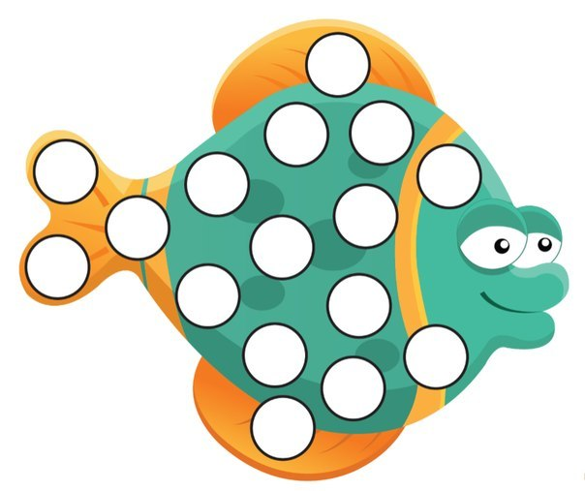
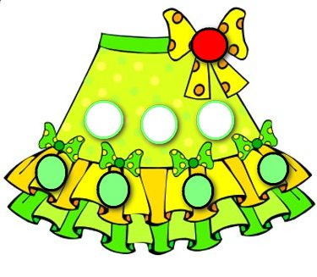
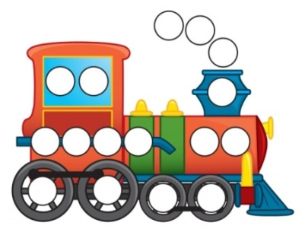

Игры с сыпучими материалами
- Насыпьте в емкость горох или фасоль, пусть ребенок запустит туда руки и изображает, как месят тесто, приговаривая:
Месим, месим тесто,  Есть в печи место.  Будут-будут из печи  Булочки и калачи. | Мы тесто месили,  Мы тесто месили,  Нас тщательно все промесить попросили,  Но сколько не месим  И сколько не мнем,  Комочки опять и опять достаем.
- Насыпьте в миску сухой горох, предложите ребенку горошины перекладывать по одной в другую миску, проговаривая слоги или слова (любой необходимый речевой материал). Можно подобрать любые четверостишия, например:
Зашагали ножки: топ-топ-топ,
Прямо по дорожке: топ- топ- топ.
Ну-ка, веселее: топ- топ- топ,
Вот как мы умеем: топ- топ- топ.
Рисование по крупе.
Насыпьте на поднос мелкую крупу тонким слоем, распределите его равномерно. Предложите ребенку нарисовать на ней сначала несколько линий, затем какие-нибудь фигуры посложнее.
Игры со счетными палочками.
Возьмите счетные палочки разного цвета. Из палочек можно выложить разные фигуры. Предложите ребенку посмотреть на картинки, запомнить и выложить рисунок по памяти. После того, как ребенок научится выполнять это задание, вы можете предложить ему более сложное.
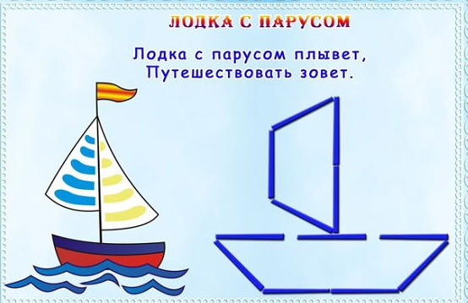
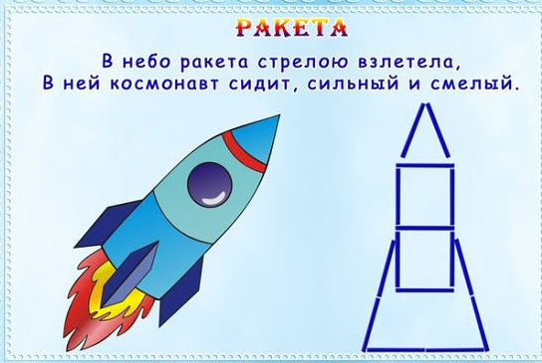
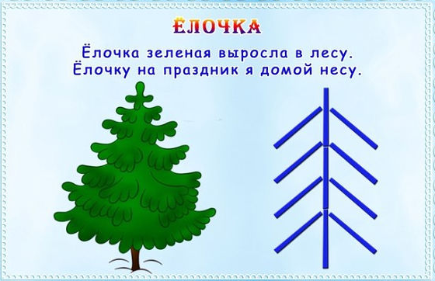

Игры с пробками от бутылок.
- Возьмите две пробки от пластиковых бутылок, положите их на стол резьбой два пальчика, как ножки. Пусть он двигает ими как на «лыжах», делая по шагу, проговаривая слоги, слова или предложения. Можно подобрать чистоговорки для закрепления поставленного звука, например:
Ша –ша-ша-мы любим малыша
Ша-ша-ша-я сижу у шалаша
Ра-ра-ра-у мышонка есть нора
Зу-зу-зу – мы поймали стрекозу и т.д.
Игры с прищепками
- Возьмите обычные бельевые прищепки. Предложите ребенку представить, что это «рыбки» и они своим ротиком «щипают» поочередно кончики пальцев(от указательного к мизинцу и обратно. При этом можно проговарить необходимый речевой материал.
Сильно кусает котенок-глупыш,
Он думает, это не палец, а мышь. (Смена рук)
Но я же играю с тобою, малыш,
А будешь кусаться, скажу тебе: «Кыш! ».
- Можно сделать из картоны фигурки животных с недостающими частями и предложить ребенку прикрепить прищепки. Очень интересно для детей «делать иголки» ежу, «лучики» солнышку, «капельки» тучке, «плавники» рыбке и т.д.
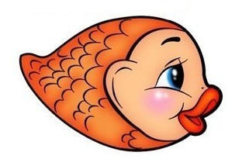
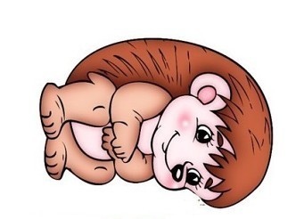

- Очень интересное занятие, особенно для девочек, развешивать на прищепки носовые платочки после стирки. Можно сопровождать работу проговариванием стишка:
Прищеплю прищепки ловко
Я на мамину веревку.
Игры с бусинами, макаронами.
Очень помогает в развитии мелкой моторики рук различное нанизывание. Нанизывать можно все, что нанизывается: пуговицы, бусы, макароны, бублики и т. п. Бусины можно сортировать по размеру, цвету, форме. Если нет бусин, можно использовать обычные пробки от бутылок для нанизывания, просверлив посередине.
Игры – шнуровки
Можно использовать как купленные, так и выполненные своими руками. Такие игры развивают внимание, память, ориентировку в пространстве, творческие способности, глазомер, формируют навыки шнуровки.
Аппликация
Аппликации доступны детям с раннего возраста. Если ребенок еще не умеет пользоваться ножницами, предложите ему порвать руками картинки - как

получится, затем попросите его наклеить их на чистый листок, придавая им какую-либо форму.
Работа с пластилином
Лепить из пластилина можно начинать уже с самого раннего возраста, подбирать необходимо доступные задания для понимания детей. Можно лепить колбаски, колечки, шарики, также проговаривая речевой материал:
Кусочки пластилина
Катает наша Зина,
Шарики, колбаски,
И оживают сказки,
Пальчики стараются,
Лепят, развиваются.
Если у вас нет пластилина, вы можете изготовить вместе с ребенком соленое тесто. Такие игры расслабляют, снимают напряжение и развивают пальчики.
Рисование
Рисование – это очень любимое занятие всех детей, даже самых маленьких. самых Чем чаще ребенок держит в руках кисточку, карандаш или фломастер, тем легче ему будет в школе выводить первые буквы и слова. Наверняка у всех есть дома раскраски, штриховки, игры – обводки. Вы можете предложить ребенку рисовать обычными красками на стене в ванной во время купания. Также можно обводить всевозможные предметы, которые попадутся под руку: стаканы, пузырьки, кружки, ладошки и т.д. Если ваш ребенок не умеет рисовать кисточкой, вы можете ему предложить рисовать пальцами или ладошками. Каждый палец окунается в краску, затем ставится отпечаток на бумаге, аналогично и с ладошками. Дети с удовольствием используют так называемые «печатки».
Чем раньше учитель – логопед и родители начнут работу вместе, тем больше надежды, что они добьются положительных результатов.

